Тема: Мішані числа. Розв’язування вправ
Мета: формувати поняття «ціла і дробова частина числа», алгоритми виділення цілої частини з неправильного дробу, перетворення неправильного дробу в натуральне число, перетворення мішаного числа у неправильний дріб; розвивати кмітливість, увагу, пам'ять, виховувати позитивне ставлення до знань, наполегливість.
Тип уроку: формування вмінь та навичок.
Хід уроку
І. Організаційний етап.
ІІ. Актуалізація опорних знань
1. Бліц- опитування:
- що означає риска дробу?
- що таке чисельник дробу і на що він вказує?
- що таке знаменник дробу і що він показує?
- який дріб називають правильним?
- який дріб називають неправильним?
- що таке мішане число?
- яким дробом є дробова частина мішаного числа?
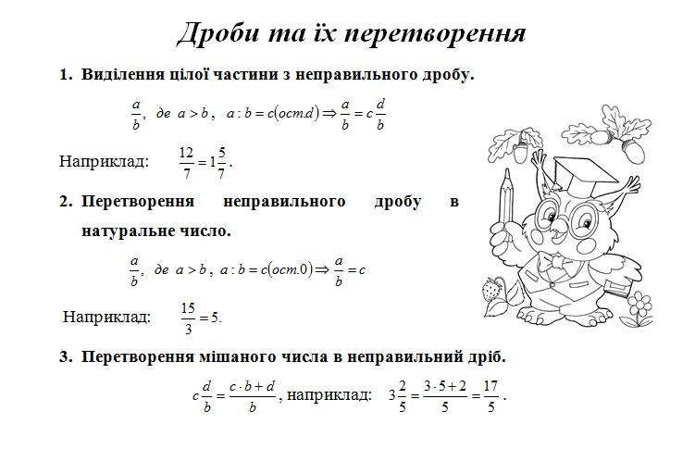
III Формування умінь та навичок

Завдання 1 Запишіть у вигляді частки мішане число
1) 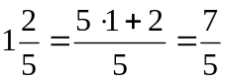; 3) 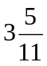;
2) 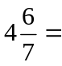; 4) 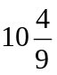.
Завдання 2 Запишіть мішане число у вигляді неправильного дробу
1) 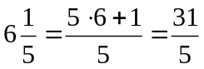; 3) 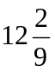;
2) 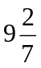; 4) 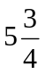.
IV Підсумок уроку.
Домашнє завдання: §31 – читати. №1045 – письмово.

